Министерство науки и высшего образования Российской Федерации
Федеральное государственное бюджетное образовательное учреждение
высшего образования
«Ульяновский государственный технический университет»
Кафедра «Вычислительная техника»
Дисциплина «Машинное обучение»

Лабораторная работа № 4
«Основы нейронных сетей»

Выполнил:
Студент группы ИВТИИбд-32
Лысак В. И.
Проверил:
Хайруллин И.Д.

Ульяновск
2025
- Постановка задачи
Перед выполнением работы необходимо загрузить на диск назначенный по варианту набор данных - Banknote authentication. В рамках лабораторной работы требуется разработать программу, выполняющую следующий комплекс задач по построению и исследованию моделей нейронных сетей.
- Особенности реализации
Для начала подгрузим датасет:
from ucimlrepo import fetch_ucirepo
banknote_authentication = fetch_ucirepo(id=267)
# Данные
X = banknote_authentication.data.features
y = banknote_authentication.data.targets
x - Features, Признаки. y - Targets, Цели
Разделение исходной выборки на обучающую и тестовую в соотношении (20/80)
В примере из документации sklearn под тестовую выборку выделяется 20% данных. В программе используем стандартную функцию train_test_split. 80% - достаточно данных для качественного обучения.
X_train, X_test, y_train, y_test = train_test_split(
X, y, test_size=0.2, random_state=42
)
y_train = y_shuffled[:train_size]
y_test = y_shuffled[train_size:]

Масштабирование признаков
Масштабирование признаков — это процесс приведения всех числовых признаков к одинаковому масштабу. В данном коде используется стандартизация - один из самых популярных методов масштабирования.
Стандартизация данных (приведение к нулевому среднему и единичному стандартному отклонению) (метод масштабирования).

scaler = StandardScaler() — Создание объекта StandardScaler
X_train_scaled = scaler.fit_transform(X_train) — Обучение scaler на тренировочных данных и преобразование тренировочных данных
X_test_scaled = scaler.transform(X_test) — Преобразование тестовых данных с использованием параметров, полученных на тренировочных данных
Масштабирование устраняет смещение из‑за разных единиц измерения, ускоряет обучение и повышает качество моделей, чувствительных к масштабу признаков.
Далее производится стандартизация данных для обеих выборок. Для тренировочной выборки вычисляются среднее значение и стандартное отклонение. После чего такие же параметры будут применены к тестовой выборке.
scaler = StandardScaler()
X_train_scaled = scaler.fit_transform(X_train)
X_test_scaled = scaler.transform(X_test)

Обучение Perceptron и MLPClassifier
Perceptron (Однослойный перцептрон) — модель, имеющая только входной и выходной слои, без скрытых слоев
MLPClassifier (Многослойный перцептрон) — модель, имеющая только входной, выходной и скрытые слои
Отличия:
- Perceptron: один слой, линейная классификация
- MLP: несколько слоев, универсальный аппроксиматор (может решать нелинейные задачи)
От однослойных линейных моделей к многослойным нелинейным сетям с обучением через градиенты.

# 3) Обучение Perceptron и MLPClassifier
# =========
#Perceptron
print("Обучение Perceptron...")
perceptron = Perceptron(max_iter=1000, random_state=42)
perceptron.fit(X_train_scaled, y_train)
y_pred_perceptron = perceptron.predict(X_test_scaled)
accuracy_perceptron = accuracy_score(y_test, y_pred_perceptron)

# MLPClassifier с базовыми параметрами
print("Обучение MLPClassifier...")
mlp = MLPClassifier(max_iter=1000, random_state=42)
mlp.fit(X_train_scaled, y_train)
y_pred_mlp = mlp.predict(X_test_scaled)
accuracy_mlp = accuracy_score(y_test, y_pred_mlp)
Проверка точности моделей
print(f"Точность Perceptron: {accuracy_perceptron:.4f}")
print(f"Точность MLPClassifier: {accuracy_mlp:.4f}")

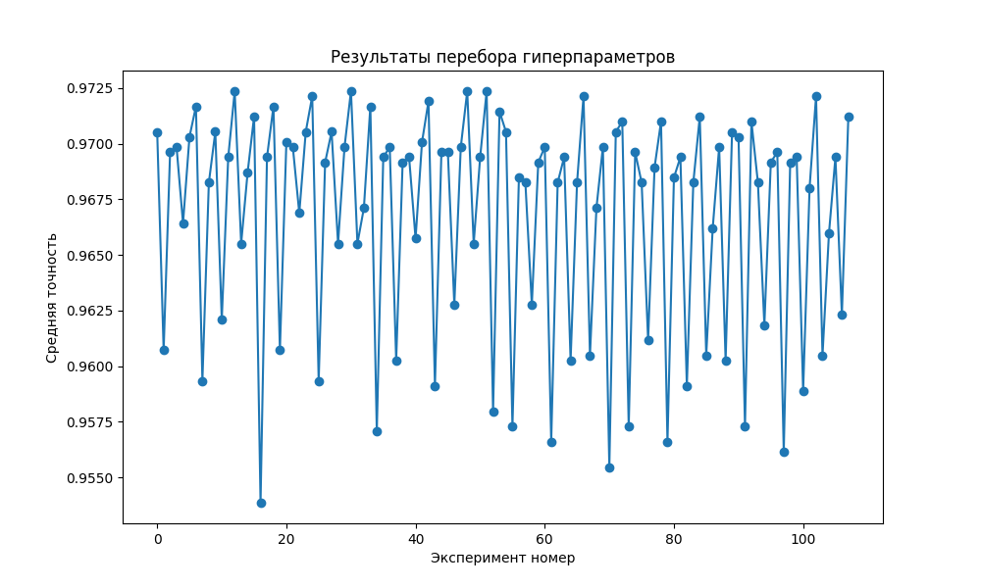
Рисунок 1 – Результаты перебора гиперпараметров
У датасета хорошие разделенные данные, поэтому он стремится к 1

Гиперпараметры для эксперемента

hidden_layer_sizes - размеры скрытых слоев нейронной сети
activation - функция активации (relu — функция Rectified Linear Unit, tanh — гиперболический тангенс)
solver — алгоритм оптимизации (adam — адаптивный градиентный спуск, sgd — стохастический градиентный спуск)
alpha — коэффициент регуляризации
learning_rate_init — начальная скорость обучения
sigmoid - преобразует входное значение в диапазон от 0 до 1. σ(x) = 1 / (1 + e^(-x))
softmax - преобразует вектор необработанных оценок в распределение вероятностей по нескольким классам. Функция помогает определить вероятности для каждого класса. Softmax преобразует результаты слоя в выходное распределение вероятностей.
ReLU - Выводит входные данные напрямую, если они положительные, и ноль в противном случае. В скрытых слоях нейронной сети помогает внести нелинейность, позволяющую модели изучать сложные закономерности в данных.
tanh или гиперболический тангенс - нелинейная функция, которая отображает входные данные в диапазон от -1 до 1.
leaky ReLU - вариант ReLU, который допускает небольшой, ненулевой градиент, когда входное значение отрицательно.
Гиперпараметры нейронной сети — это настраиваемые параметры, которые задаются до начала обучения и управляют самим процессом обучения и структурой модели. В работе мы изменяем:
Архитектуру сети (количество и размер скрытых слоев)

Тип функции активации (Rectified Linear Unit = f(x) = max(0, x); Hyperbolic Tangent = f(x) = tanh(x) = (e^x - e^(-x)) / (e^x + e^(-x)); Logistic = f(x) = 1 / (1 + e^(-x)))
Алгоритм оптимизации весов модели (Adaptive Moment Estimation, который имеет адаптивную скорость обучения для каждого параметра; Stochastic Gradient Descent, который Обновляет веса после каждого батча)
# =========
# 5) Подбор гиперпараметров
# =========
print("Запуск GridSearchCV для подбора гиперпараметров...")
param_grid = {
'hidden_layer_sizes': [(50,), (100,), (50, 50), (100, 50)],
'activation': ['relu', 'tanh', 'logistic'],
'solver': ['adam', 'sgd'],
'alpha': [0.0001, 0.001, 0.01],
'learning_rate_init': [0.001, 0.01]
}

grid_search = GridSearchCV(MLPClassifier(max_iter=1000, random_state=42, early_stopping=True),
param_grid,
scoring='accuracy',
cv=5,
n_jobs=-1,
verbose=1)

grid_search.fit(X_train_scaled, y_train)

print("\nЛучшие параметры:", grid_search.best_params_)
print("Лучшая точность на валидационной выборке: {:.4f}".format(grid_search.best_score_))

# Оценка лучшей модели на тестовых данных
best_mlp = grid_search.best_estimator_
y_pred_best = best_mlp.predict(X_test_scaled)
accuracy_best = accuracy_score(y_test, y_pred_best)
print(f"Точность лучшей модели на тестовых данных: {accuracy_best:.4f}")

Визуализация
results = pd.DataFrame(grid_search.cv_results_)

# Создание фигуры с графиками
fig, (ax1, ax2) = plt.subplots(1, 2, figsize=(15, 6))

# 1. Результаты экспериментов
ax1.plot(results['mean_test_score'], marker='o', alpha=0.7)
ax1.set_xlabel('Номер эксперимента')
ax1.set_ylabel('Средняя точность')
ax1.set_title('Результаты перебора гиперпараметров')
ax1.grid(True, alpha=0.3)

# 2. Сравнение моделей
models = ['Perceptron', 'MLP (базовый)', 'MLP (лучший)']
accuracies = [accuracy_perceptron, accuracy_mlp, accuracy_best]
bars = ax2.bar(models, accuracies, color=['lightblue', 'lightcoral', 'lightgreen'])
ax2.set_ylabel('Точность')
ax2.set_title('Сравнение точности моделей')
ax2.set_ylim(0, 1)
for bar, accuracy in zip(bars, accuracies):
height = bar.get_height()
ax2.text(bar.get_x() + bar.get_width()/2., height + 0.01,
f'{accuracy:.4f}', ha='center', va='bottom')

plt.tight_layout()
plt.show()

# Сравнение с базовыми моделями
print("\n" + "="*100)
print("ИТОГОВОЕ СРАВНЕНИЕ:")
print(f"Perceptron: {accuracy_perceptron:.4f}")
print(f"MLPClassifier (базовый): {accuracy_mlp:.4f}")
print(f"MLPClassifier (оптимизированный): {accuracy_best:.4f}")

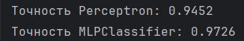
Рисунок 2 - Точность
Рисунок 3 – Лучшие параметры
- Вывод
В ходе выполнения лабораторной работы были успешно изучены и применены на практике фундаментальные этапы построения моделей на основе нейронных сетей для решения задачи классификации. Работа включала полный цикл: от подготовки данных до тонкой настройки моделей.
Были отработаны ключевые навыки предобработки данных, включая критически важный этап масштабирования признаков и корректного разделения исходной выборки на обучающую, валидационную и тестовую части. Это обеспечило корректную оценку обобщающей способности моделей.

